任务内容：读取excel文件，输出中位数等值，打印出来。

源码如下：

import pandas as pd

import matplotlib.pyplot as plt

import numpy as np

sale = pd.read_excel("data2.xls",index_col=0)

stat = sale.describe()

# print(sale[sale<500])

d = sale.count()

def select(low,high):

ld = sale[sale>low].dropna(axis=0,how='any')

hd = ld[sale<high].dropna(axis=0,how='any')

return hd

ps = []

pl = []

lpl = []

pin = []

z = []

def selectcount():

cd = 0

for i in range(8):

s = select(i*500,(i*500+500))

cd = cd + s.describe().loc['count'][420]/d

ps.append(s.describe().loc['count'][420])

pl.append((s.describe().loc['count'][420]/d).values[0])

lpl.append(cd.values[0])

pin.append(s.describe().loc['mean'][420])

z.append(s.median().values[0])

selectcount()

idates = pd.Series(['[0,500)','[500,1000)','[1000,1500)','[1500,2000)','[2000,2500)','[2500,3000)','[3000,3500)','[3500,4000)'])

df2 = pd.DataFrame({'频数' : pd.Series(ps,index=idates),

'频率' : pd.Series(pl,index=idates),

'累计频率' : pd.Series(lpl,index=idates),

'平均数' : pd.Series(pin,index=idates),

'中位数' : pd.Series(z,index=idates)})

print(df2)

# df2.to_excel('1asdasds.xls')

代码运行结果截图：

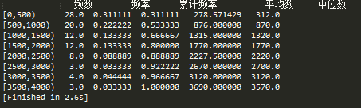

其实代码我写得很复杂，没有用到简单方法。主要是获取具体数值那一段，有时候不清楚某个方法获取到的数据类型，必须type出来看。比如s.describe().loc['count'][420]/d获取到的其实是个series的类型，它会显示出来包括datatype等等属性出来，然后通过values获取值。